作業三 Salt_and_Pepper_Noise and Reconstruction

學號:7105056122  
姓名:陳奕翔

A = ori image=> Random Salt_and_Pepper_Noise

Result = A => Adaptive_Median_Filter

1. Random Salt_and_Pepper_Noise

對影像進行Random撒點 0 or 255

26行 參數 寬度,長度,輸入影像,輸出影像

28行 count 0or255的數

29行 建構Random 物件

40~44行 設定Random值<0.25 color value=0

0.25<=Random值<0.5 color value=255

介於1~0.5間，不改變color value

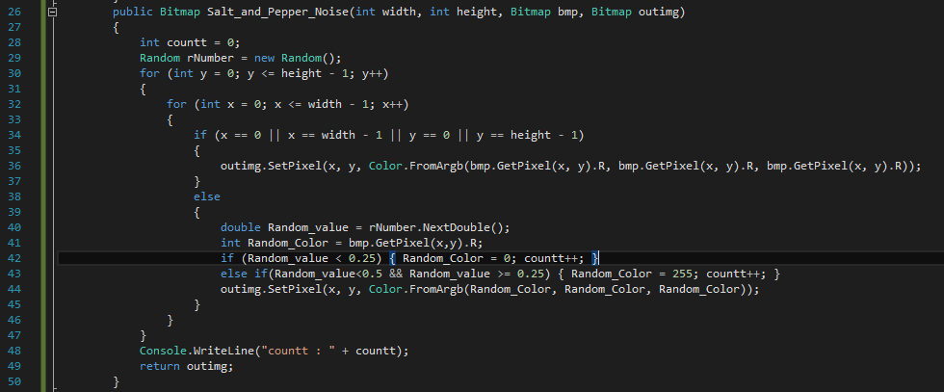

2. Adaptive_Median_Filter

51行參數 寬度,長度,輸入影像,輸出影像

65行設定初始window size (3*3)

66行設定Smax (7*7window)

72~87行 處理window 為5*5,7*7的mask init index和 end index

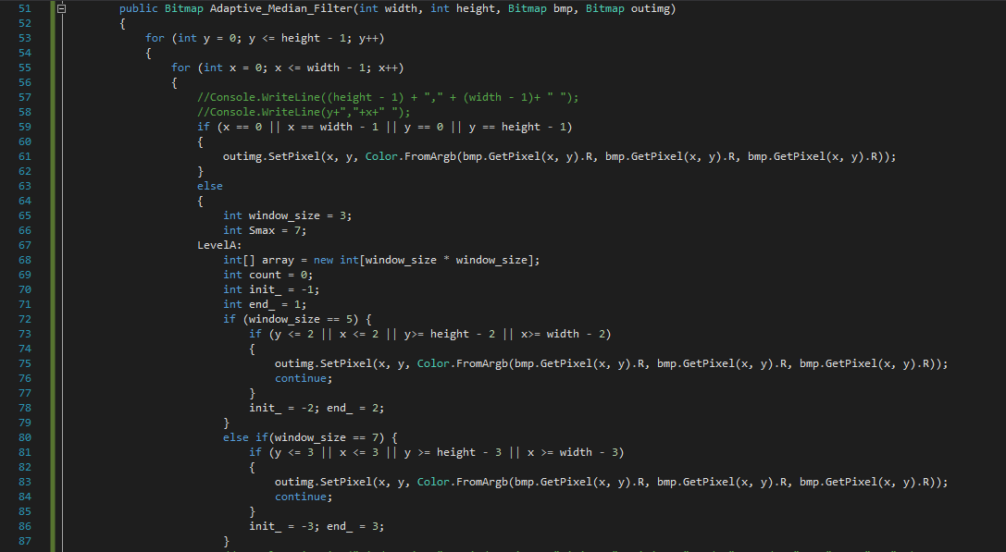

88~98行拿取mask(3*3,5*5,7*7)的值近陣列

99行進行排序

101~104提取 Zmin Zmax Zmed Zxy

105行若zed不是0或255則goto levelB

106~109 增加window size

110~113 若小於Smax再回到levelA

114 若大於Smax color value 設為Zxy

115~124 若zxy-zmin>0 and zxy-zmax<0 color value = zxy(表示zxy不是noise 則直接輸出) 否則 color value=zmed(zxy是雜訊 所以選擇 zmed輸出)

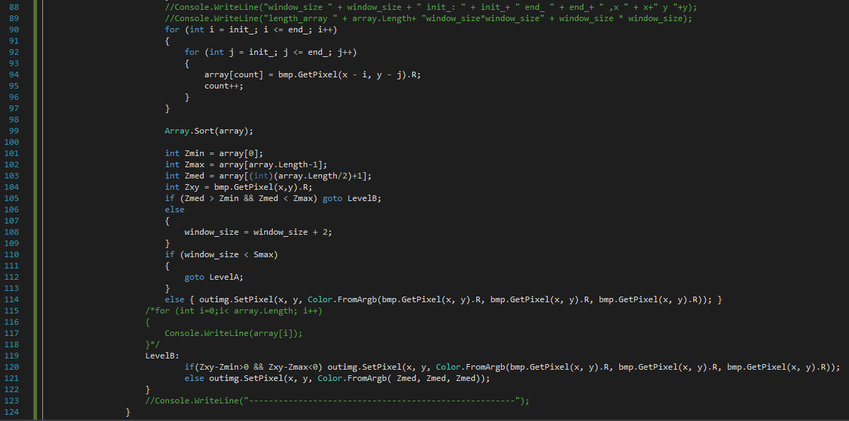

圖1 test1

原圖

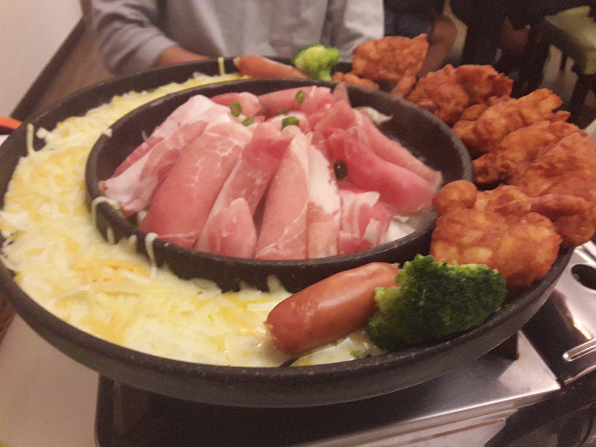

灰階並且撒雜訊

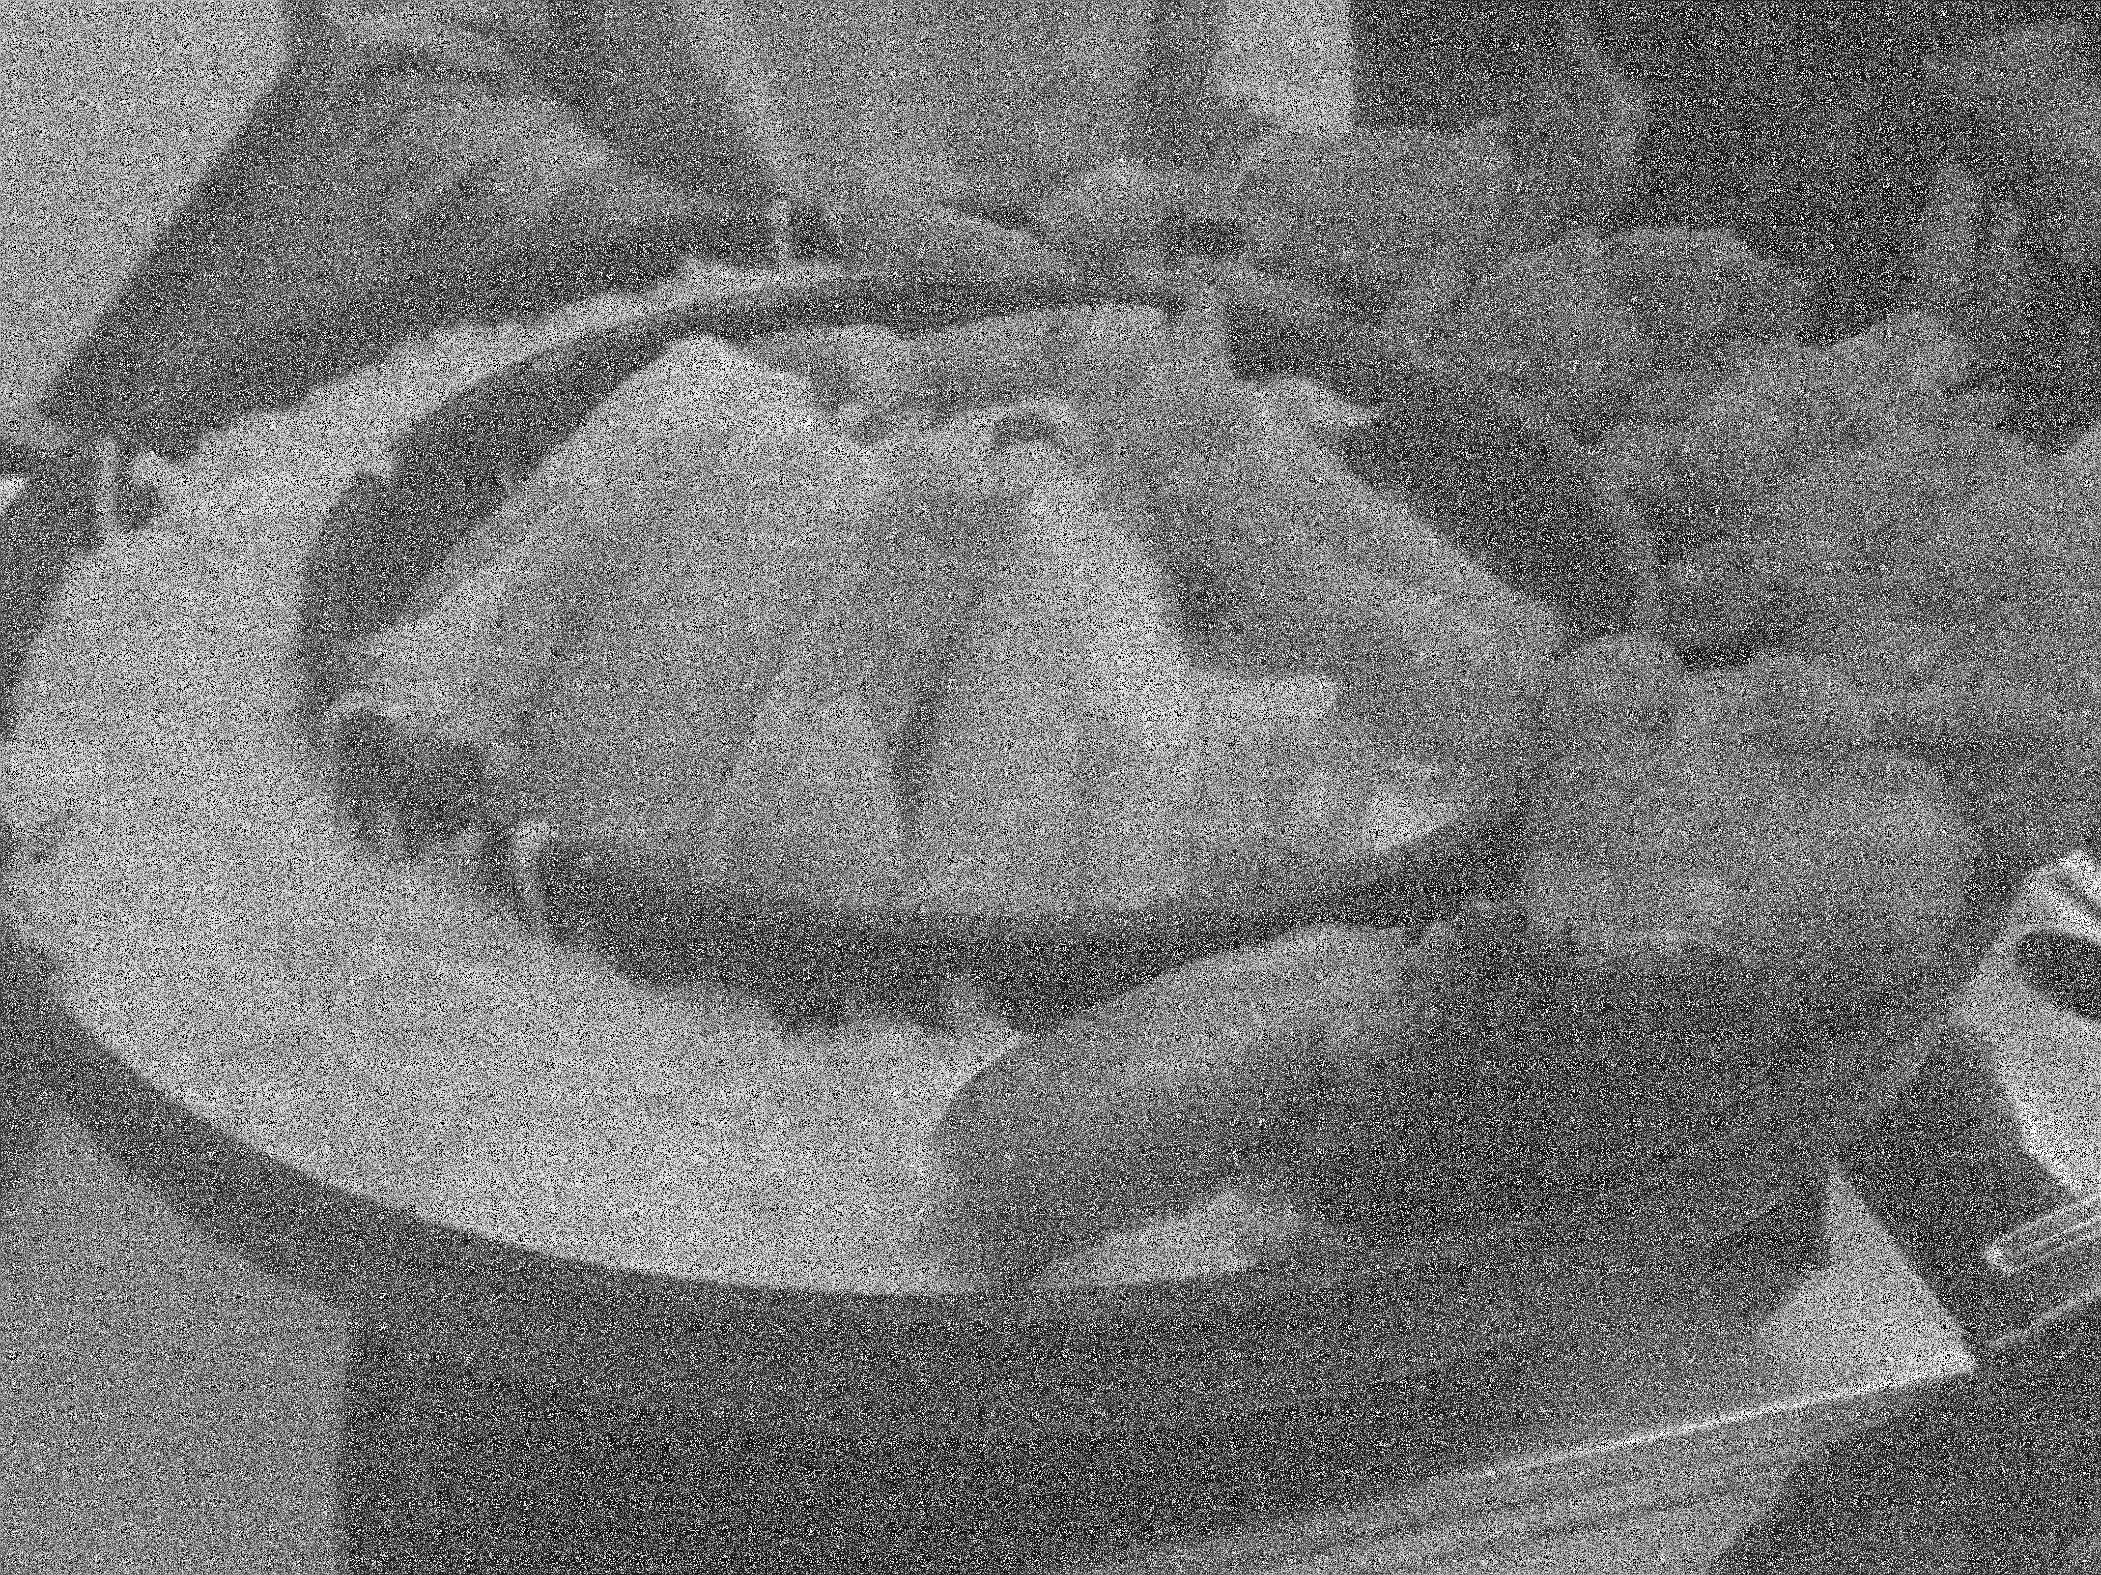

經過Adaptive_Median_Filter

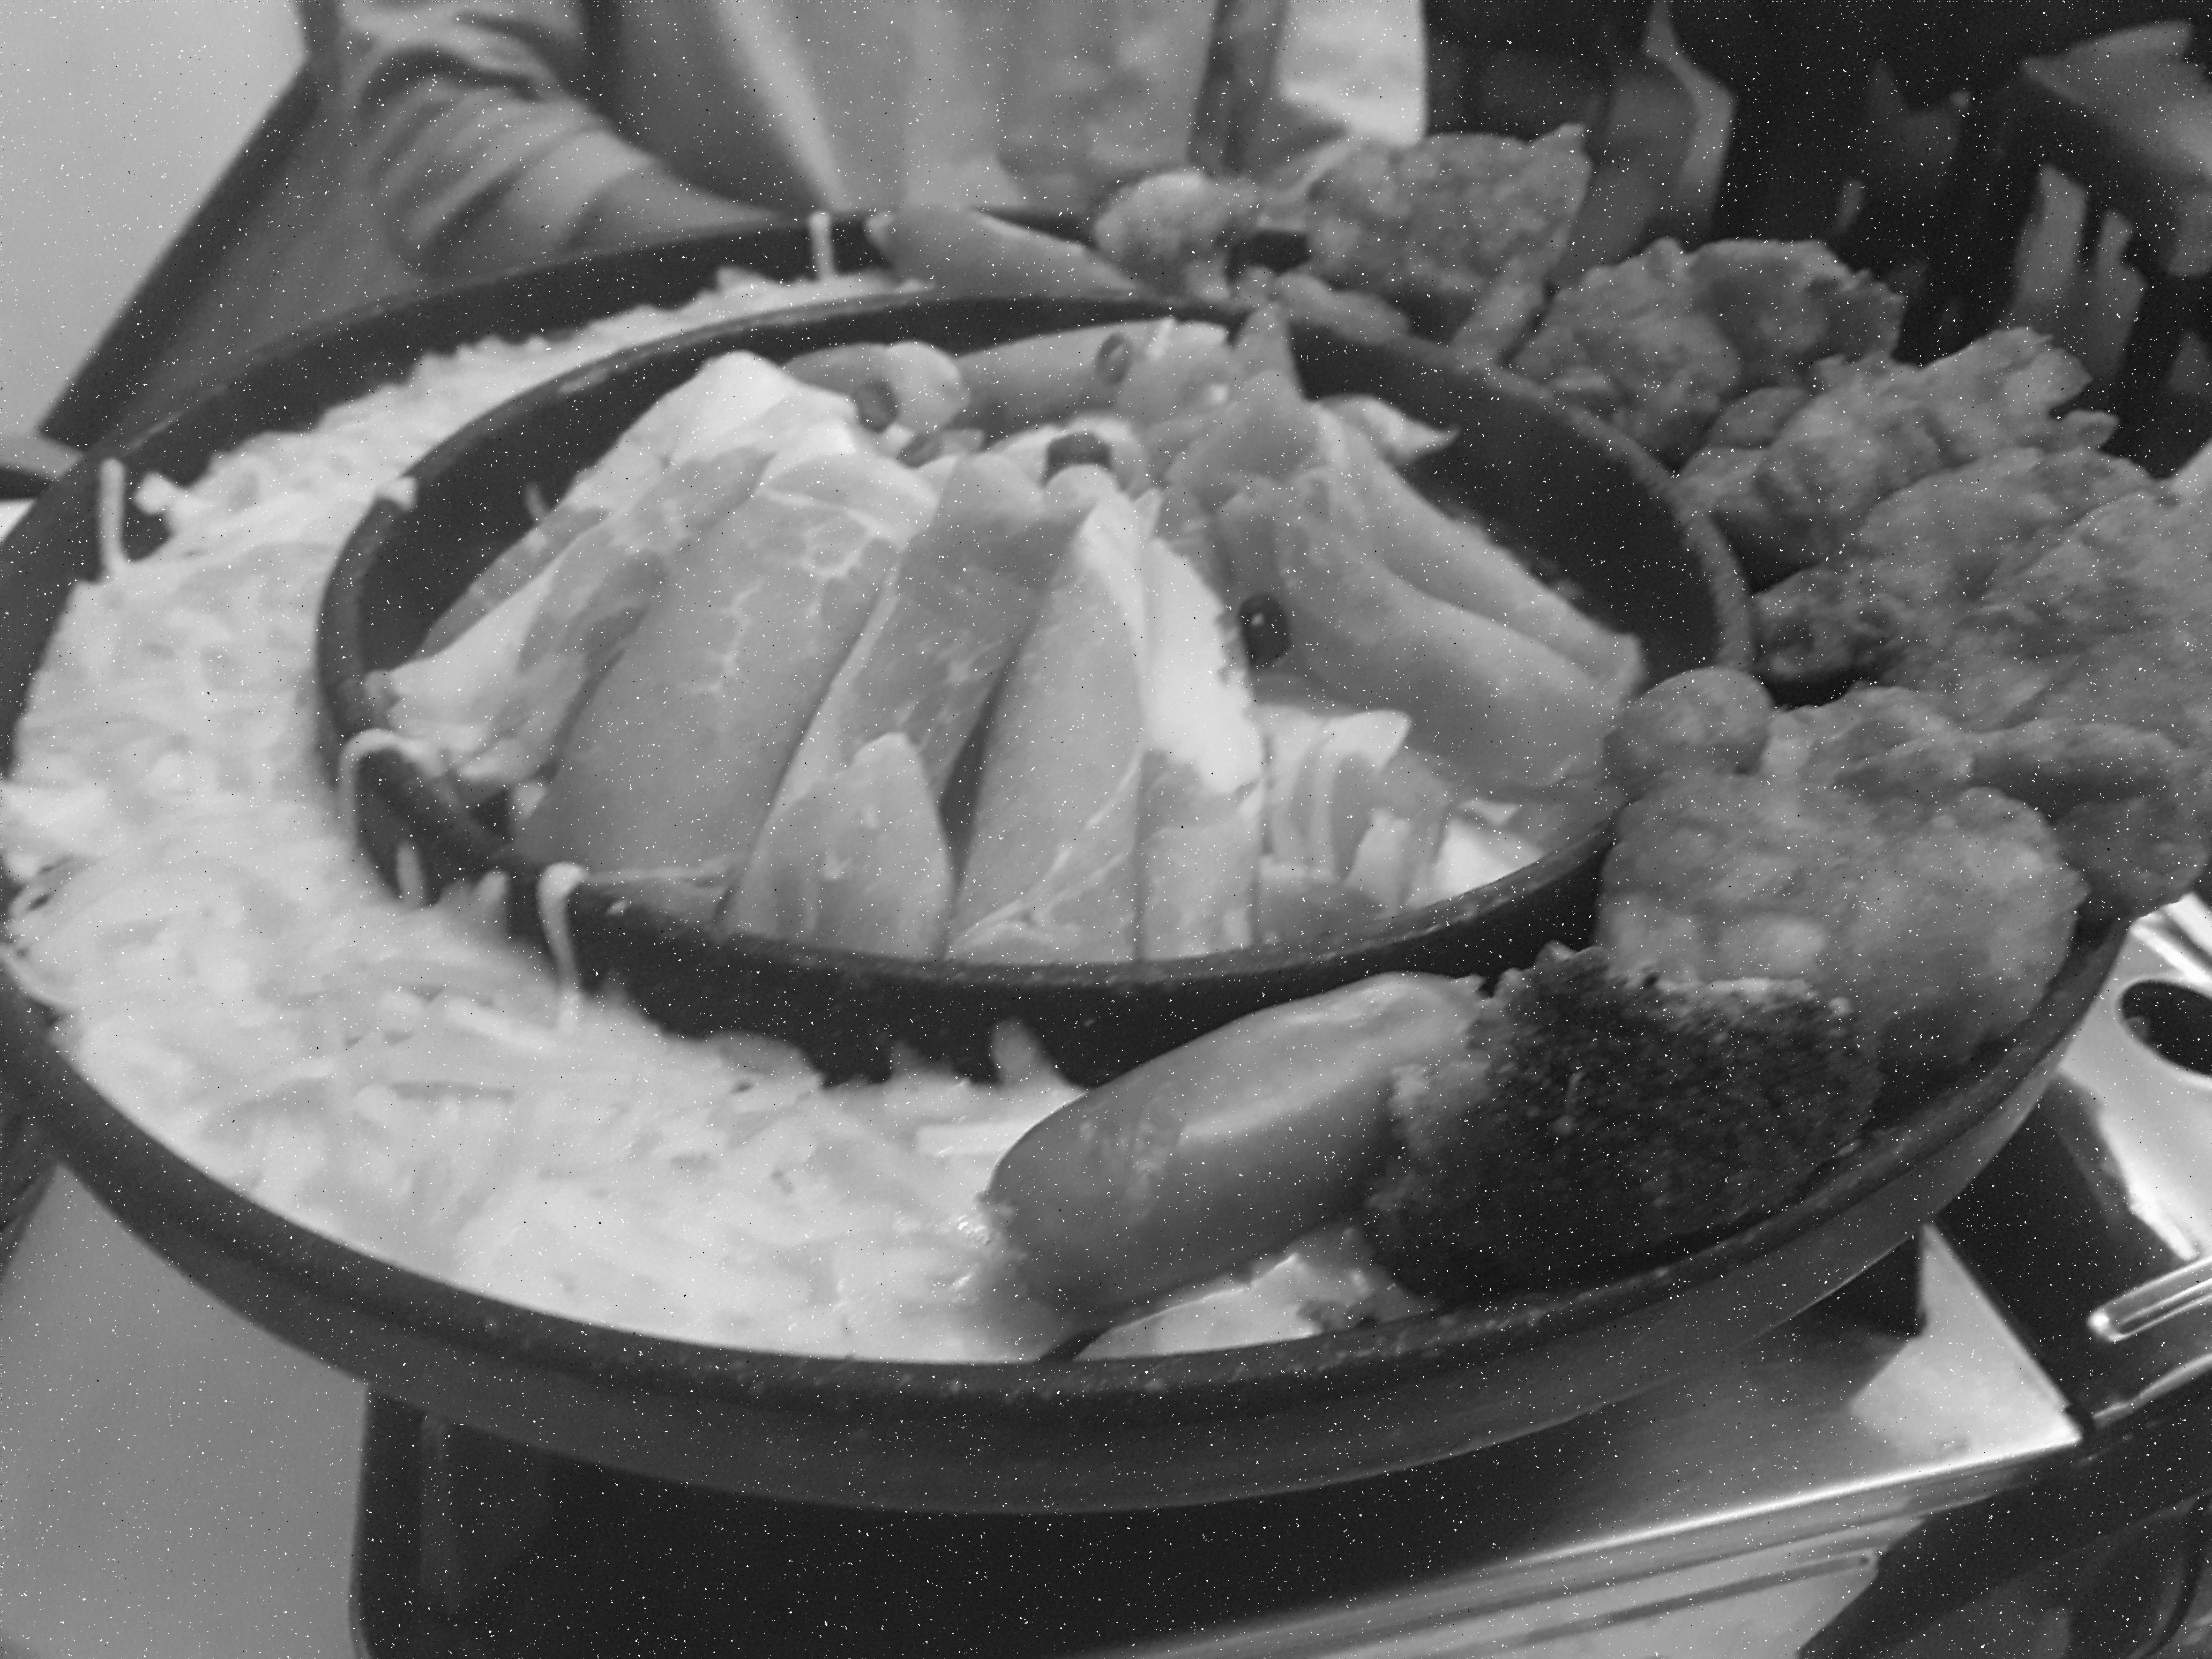

圖2.test2

原圖

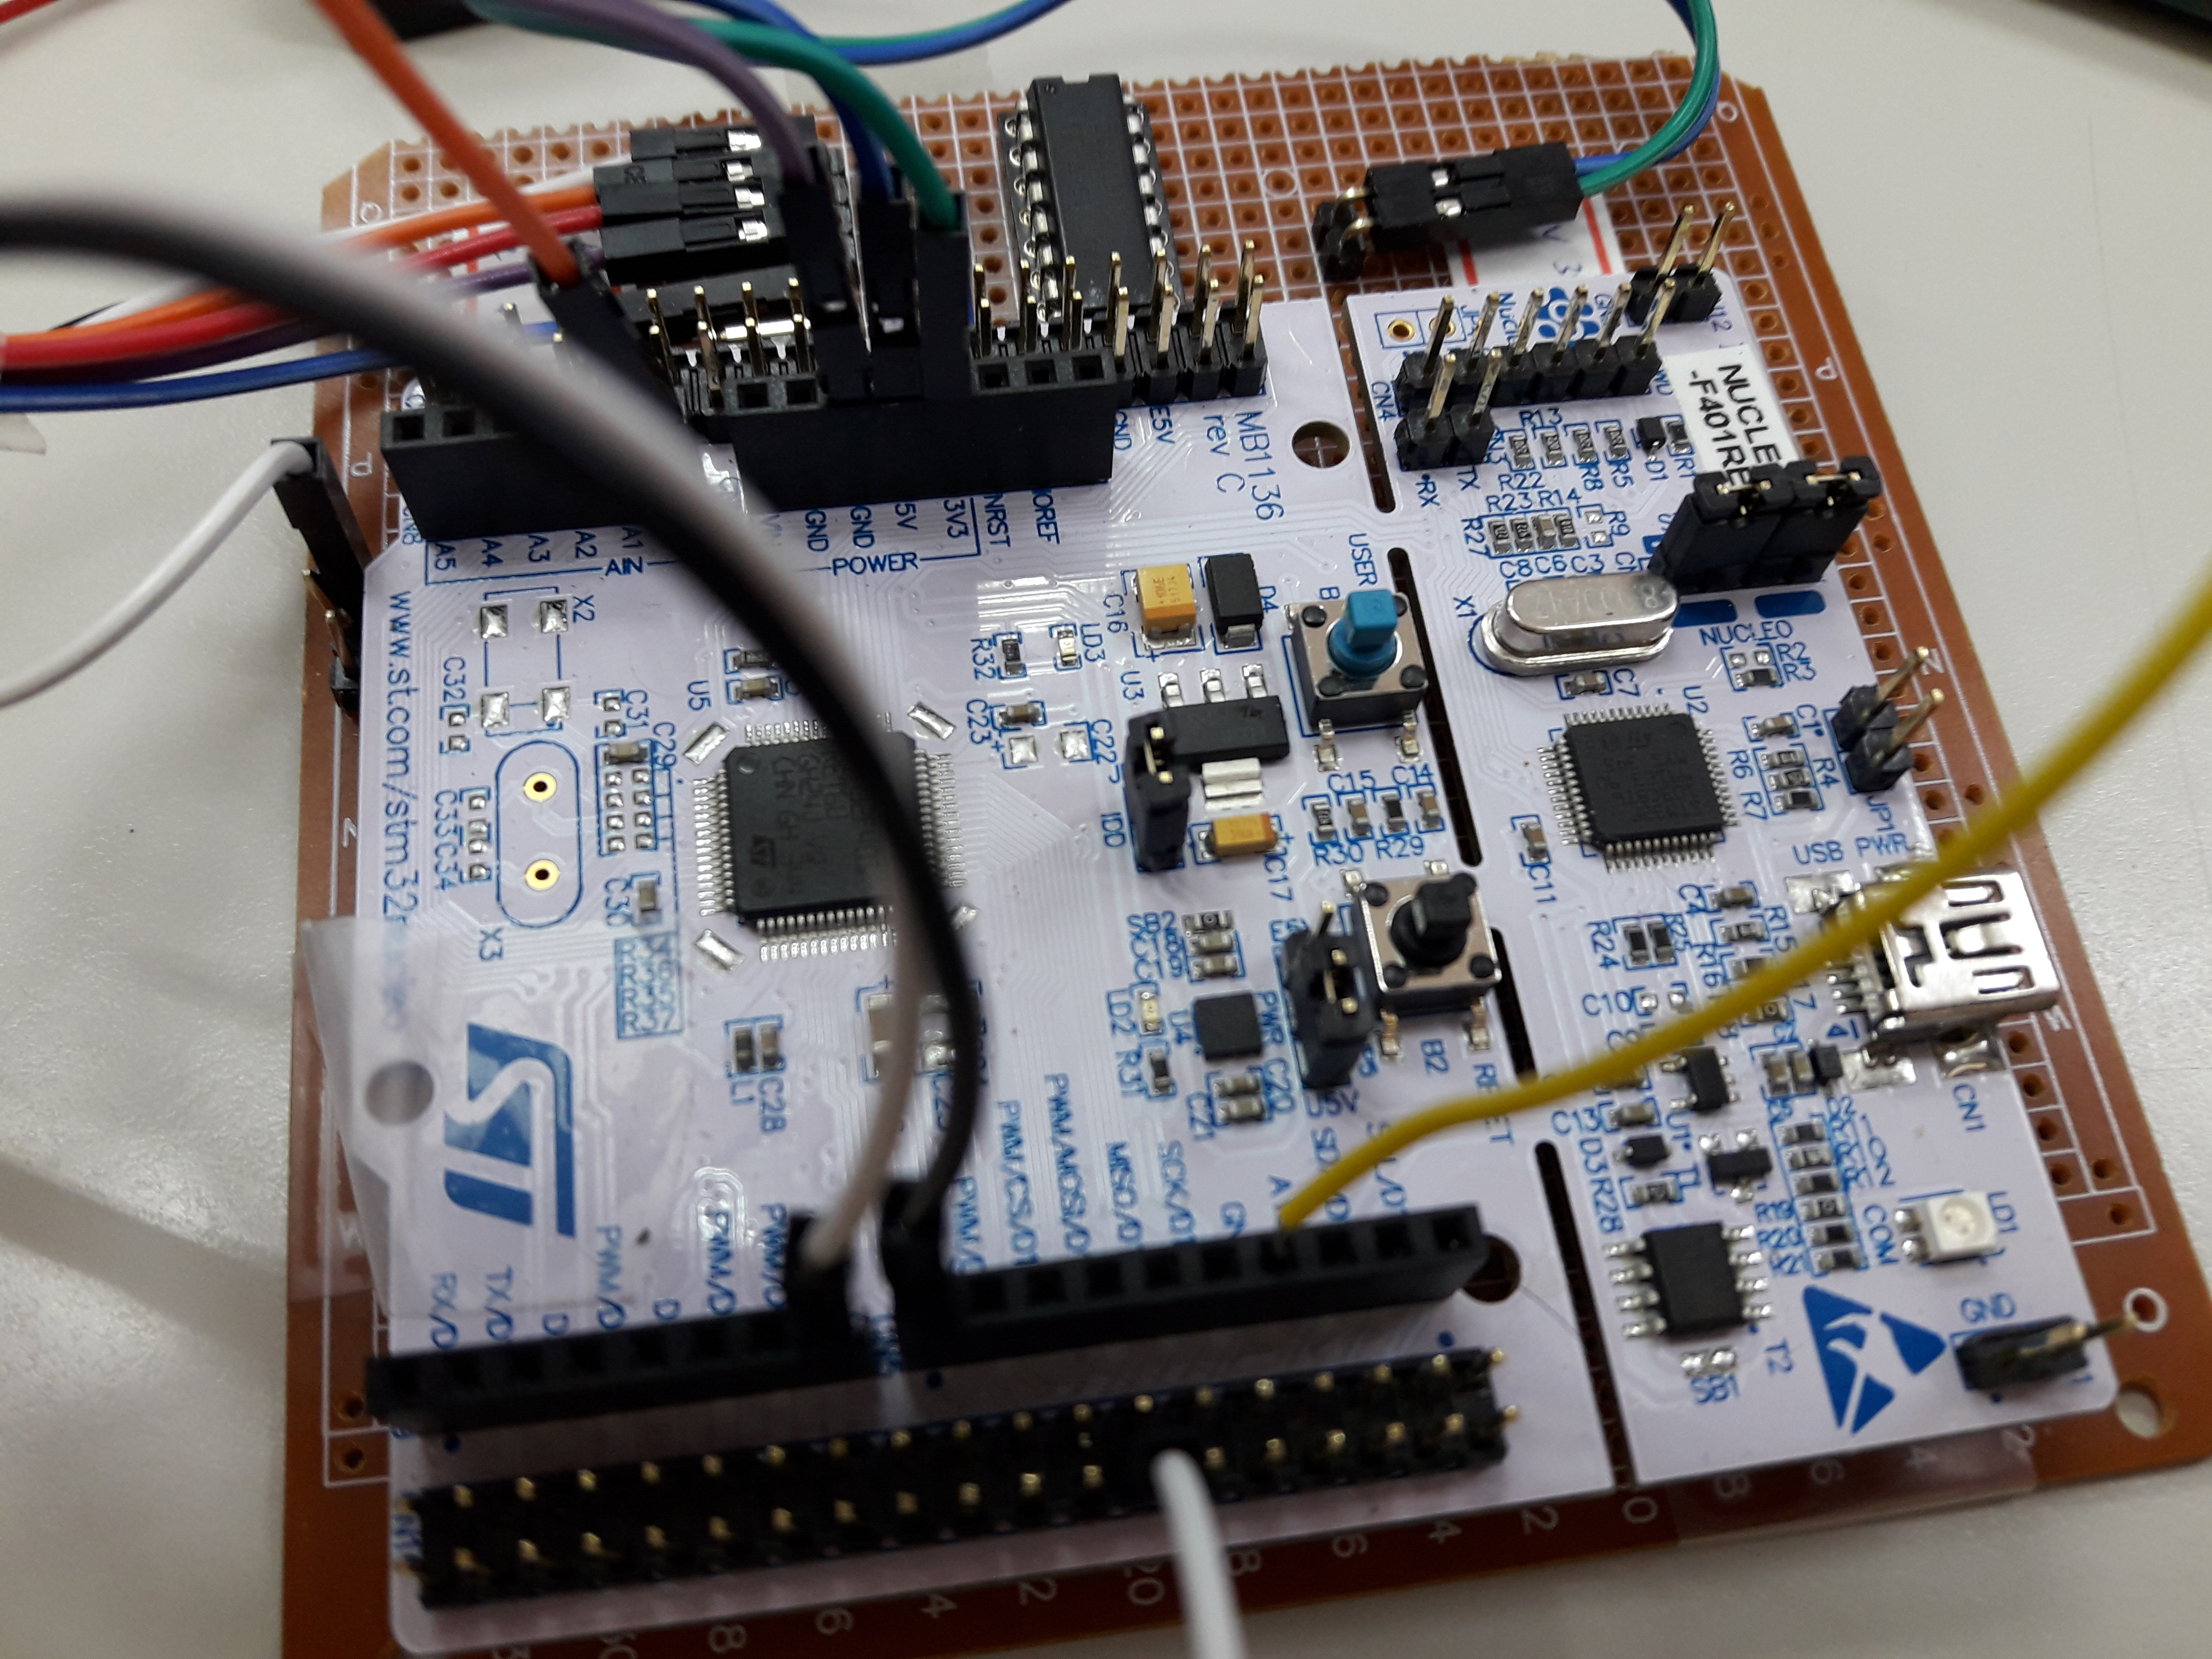

灰階並且撒雜訊

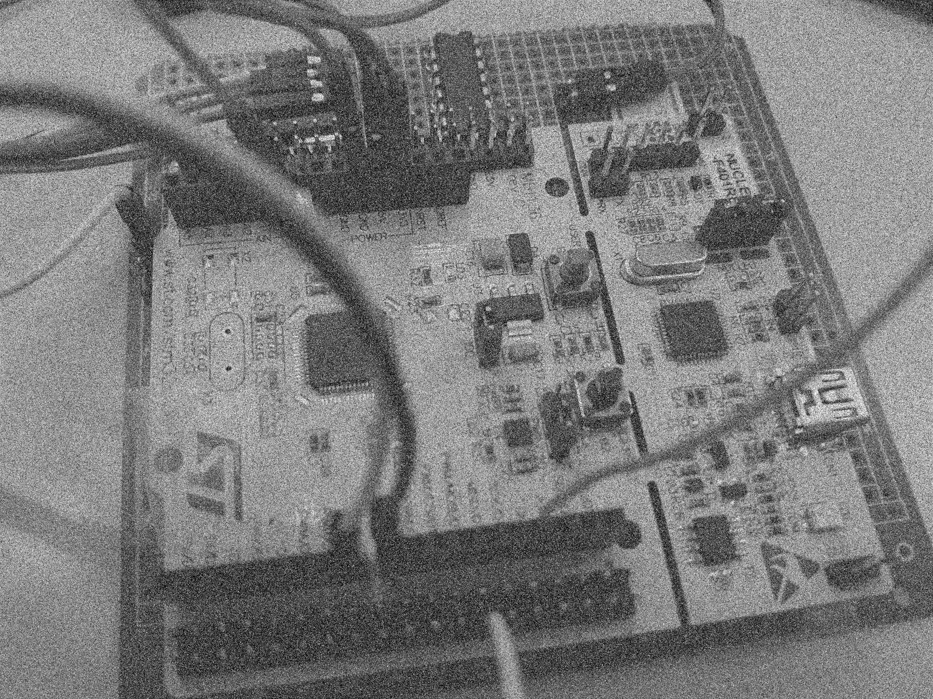

經過Adaptive_Median_Filter

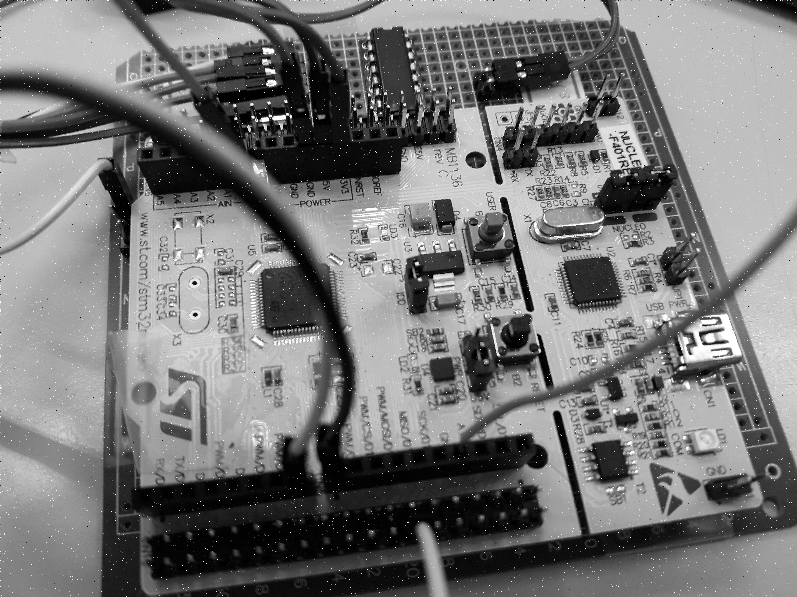

圖2.test2

原圖

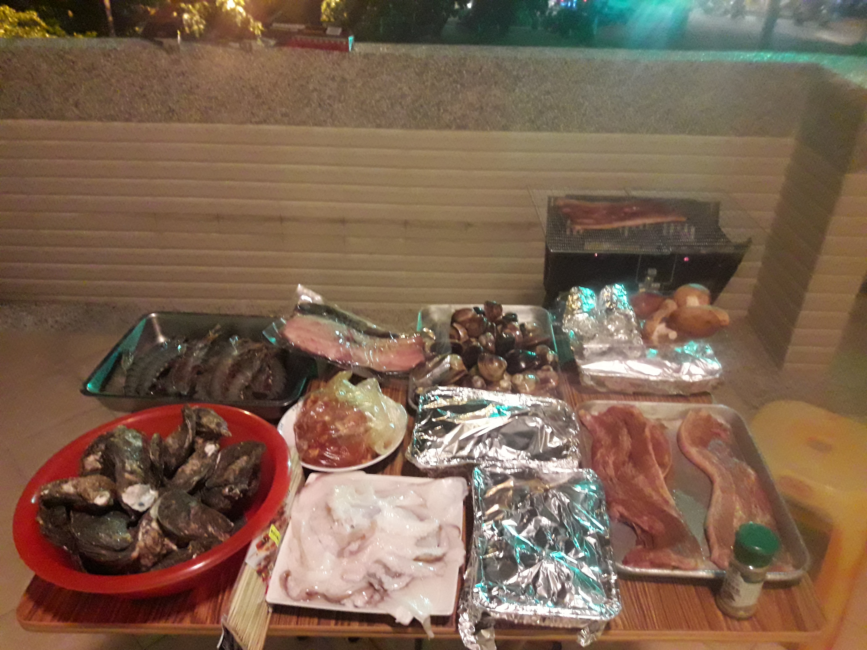

灰階並且撒雜訊

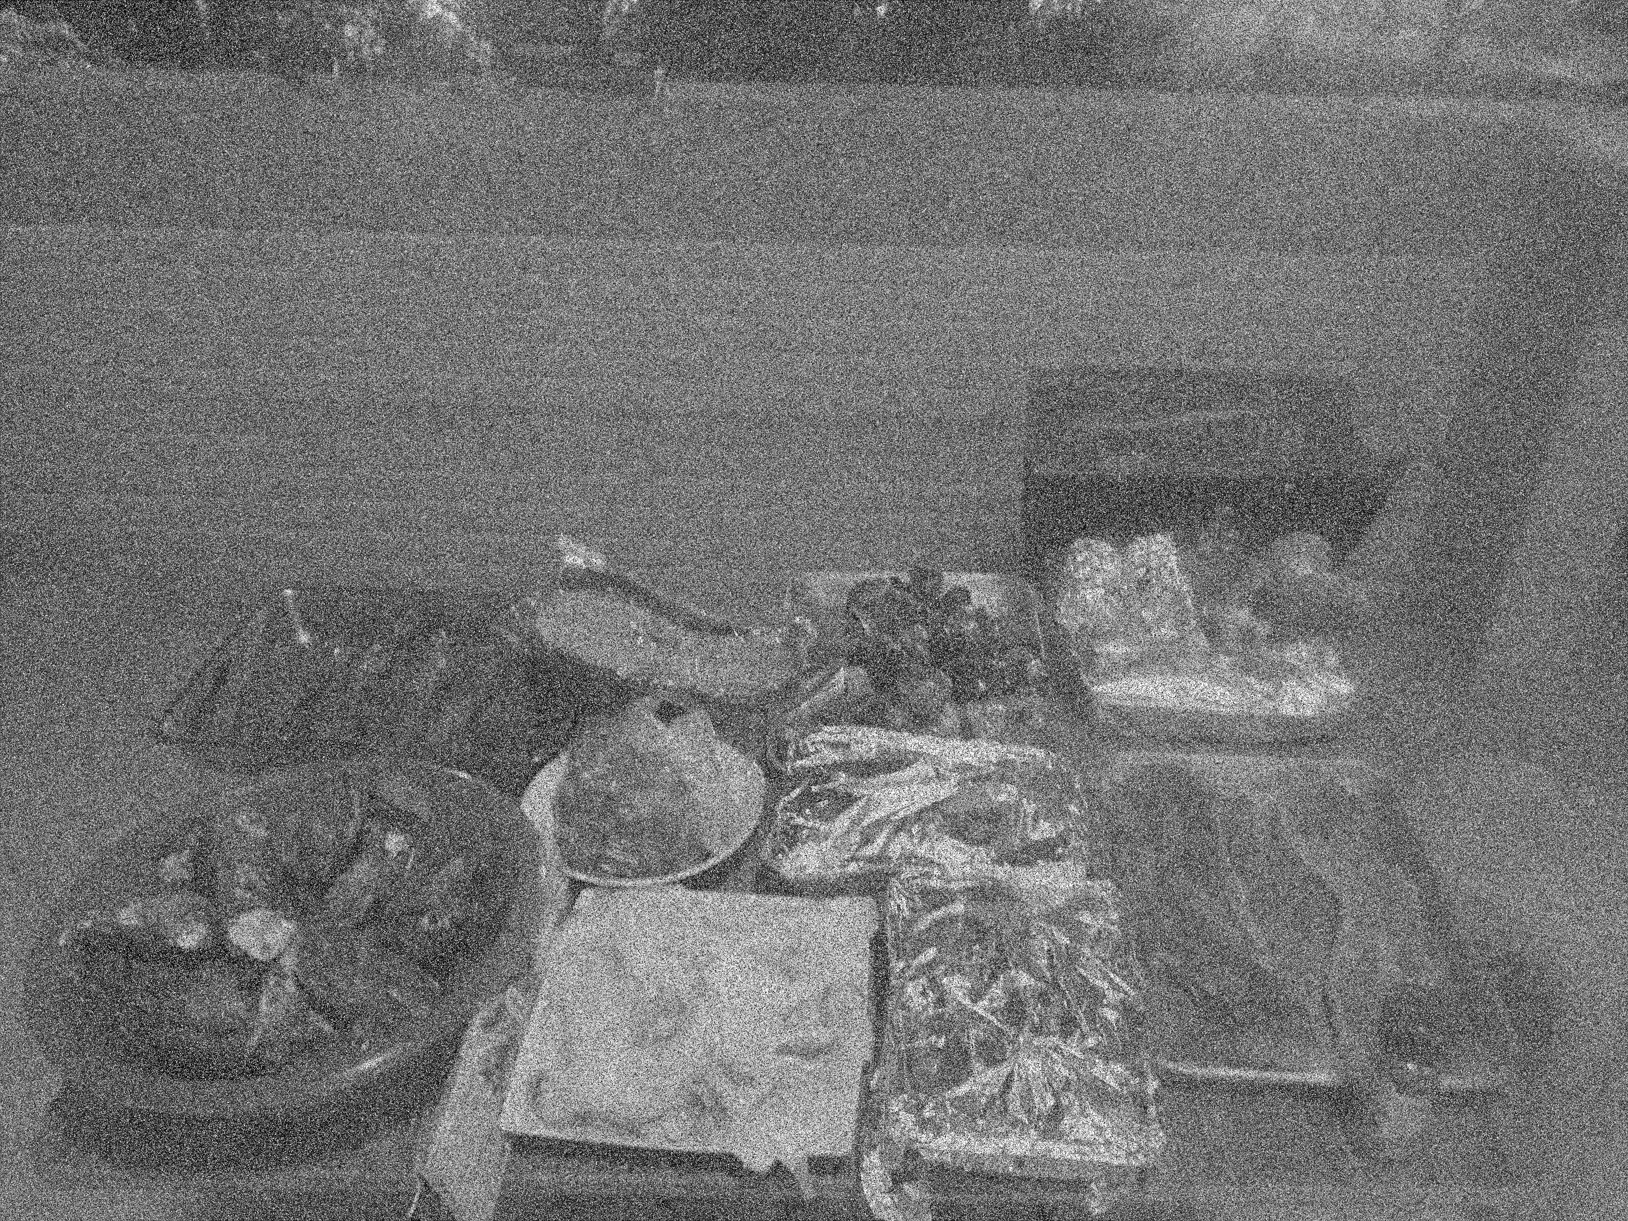

經過Adaptive_Median_Filter

